REQUERIMENTO Nº ___/2026
AUTORIA DO VEREADOR: RUBEM SEVERINO JOSÉ FILHO – CABO RUBEM - PSB

EMENTA: REQUER O REPARO DO CALÇAMENTO DA RUA MANOEL NUNES DOS SANTOS, NO BAIRRO DO JARDIM AEROPORTO.

Exma. Sr. Presidente,

Requeiro, na forma do disposto no art. 116, combinado com o art. 119, inciso IV, do Regimento Interno, depois de ouvido o Plenário que seja direcionado expediente a Secretaria Municipal de Infraestrutura, solicitando, com urgência, a realização de reparo no calçamento da Rua Manoel Nunes dos Santos, no bairro Jardim Aeroporto.

Justificativa

A referida via possui grande fluxo diário de veículos e pedestres, sendo importante rota de acesso para moradores da localidade e adjacências. Entretanto, encontra-se com diversos buracos ao longo de toda a sua extensão, com paralelepípedos soltos, causando desníveis significativos e comprometendo a trafegabilidade.

Destacam-se os seguintes pontos críticos:

- Em frente à residência nº 220;
- No cruzamento com a Rua Manoel Cezar de Alencar (entre as casas de nº 330 e nº 350);
- No cruzamento com a Rua Projetada Duzentos e Oitenta e Nove (Próximo a Escola Dr. Moacir Dantas).

A situação tem causado transtornos aos moradores e motoristas, aumentando o risco de acidentes, danos a veículos e dificultando o acesso regular à via.
Diante do exposto, solicitamos que o serviço seja executado em caráter de urgência, a fim de garantir melhores condições de mobilidade, segurança e qualidade de vida à população.

Sala das Sessões, 23 de fevereiro de 2026.

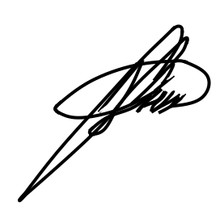

Cabo Rubem
Vereador - PSB

